เอกสารประกอบการสมัคร
Lib’ Arts Start up Contest
ชื่อผลงาน…………………………………………………………………………………………………………………………………………………
ชื่อทีม ……………………………………………………………………………………………………………………………………………………..
สมาชิก
1. ชื่อ-สกุล………………………………………….สังกัดคณะ……………...เบอร์โทรศัพท์………….………..อีเมล์…………………….
2. ชื่อ-สกุล………………………………………….สังกัดคณะ……………...เบอร์โทรศัพท์………….………..อีเมล์…………………….
3. ชื่อ-สกุล………………………………………….สังกัดคณะ……………...เบอร์โทรศัพท์………….………..อีเมล์…………………….
4. ชื่อ-สกุล………………………………………….สังกัดคณะ……………...เบอร์โทรศัพท์………….………..อีเมล์…………………….
5. ชื่อ-สกุล………………………………………….สังกัดคณะ……………...เบอร์โทรศัพท์………….………..อีเมล์…………………….

ผู้ประสานงานของทีม
ชื่อ-สกุล………………………………………….สังกัดคณะ……………...เบอร์โทรศัพท์………….………..อีเมล์…………………….

อาจารย์ที่ปรึกษา
1. ชื่อ-สกุล………………………………………….สังกัดคณะ……………...เบอร์โทรศัพท์………….………..อีเมล์…………………….
2. ชื่อ-สกุล………………………………………….สังกัดคณะ……………...เบอร์โทรศัพท์………….………..อีเมล์…………………….

แนวคิดผลงาน (ความยาวไม่เกิน 3 หน้ากระดาษ)
1. ที่มาของแนวคิด/หลักการและเหตุผล (อธิบายความสำคัญของปัญหา (pain point) สิ่งที่ลูกค้าหรือผู้ใช้งานจะได้รับจากผลงาน รวมถึงผลกระทบต่อเศรษฐกิจ/สังคม)
……………………………………………………………………………………………………………………………………………………………………………………………………………………………………………………………………………………………………………………………………………………………………………………………………………………………………………………………………………………………………………………………………………………………………………………………………………………………………………………………………………………………………………………………………………………………………………………………………………………………………………
2. วัตถุประสงค์
…………………………………………………………………………………………………………………………………………………………………………………………………………………………………………………………………………………………………………………………………………………………………………………………………………………………………………………………………………………………………………………………………………………………………………………………………………………………………………………………………………

3. ข้อมูลทางด้านเทคโนโลยี (อธิบายเทคโนโลยีที่ใช้ในโครงการ ให้เห็นถึงความเป็นไปได้ที่จะขยาย scale)
…………………………………………………………………………………………………………………………………………………………………………………………………………………………………………………………………………………………………………………………………………………………………………………………………………………………………………………………………………………………………………………………………………………………………………………………………………………………………………………………………………
4. แนวคิดทางด้านธุรกิจและโอกาสการขยายผลเชิงธุรกิจ
…………………………………………………………………………………………………………………………………………………………………………………………………………………………………………………………………………………………………………………………………………………………………………………………………………………………………………………………………………………………………………………………………………………………………………………………………………………………………………………………………………
5. การขยายผลเชิงสังคม กลุ่มคนหรือผู้ที่ได้รับประโยชน์
…………………………………………………………………………………………………………………………………………………………………………………………………………………………………………………………………………………………………………………………………………………………………………………………………………………………………………………………………………………………………………………………………………………………………………………………………………………………………………
6. กลุ่มผู้ที่ใช้งานหรือกลุ่มลูกค้า
…………………………………………………………………………………………………………………………………………………………………………………………………………………………………………………………………………………………………………………………………………………………………………………………………………………………………………………………………………………………………………………………………………………………………………………………………………………………………………………………………………

เงื่อนไขการสมัคร
1. ทีมที่เข้าร่วมการแข่งขัน ต้องมีสมาชิกจำนวน 5 คน เป็นนักศึกษามหาวิทยาลัยเทคโนโลยีราชมงคลศรีวิชัย โดยกำหนดเป็นนักศึกษาสังกัดคณะศิลปศาสตร์ ไม่น้อยกว่า 3 คน
2. ส่งเอกสารการสมัครพร้อมสำเนาบัตรประจำตัวนักศึกษา ได้ที่ QR code ภายในวันที่ 19 มีนาคม 2565
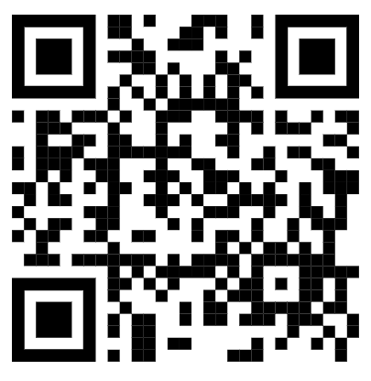
https://forms.gle/vSTJXueRBaacXHpT6
3. รับจำนวนจำกัดเพียง 20 ทีม เท่านั้น

